Bonjour, voici les deux tableaux du TP2 remplis.

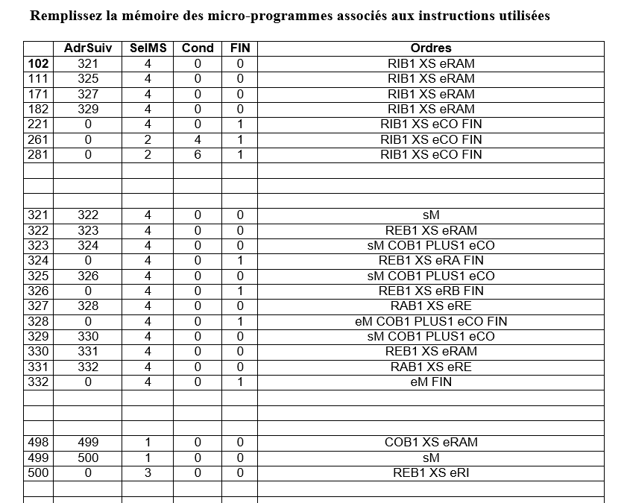

1)

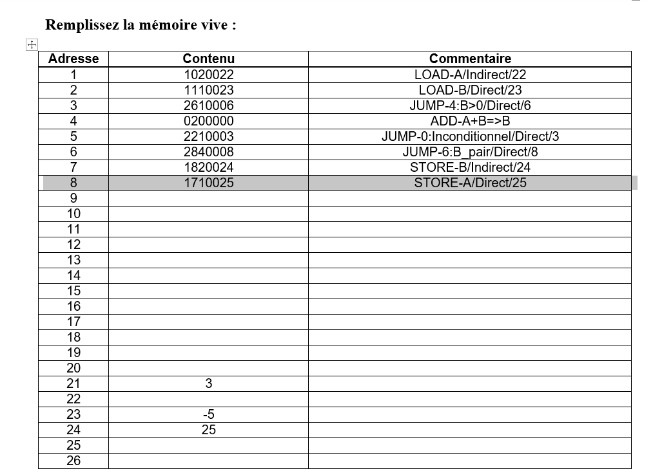

2)

En faisant tourner le programme, on constate que B (=1) est stocké à la case mémoire 24.